I. Updated ERD

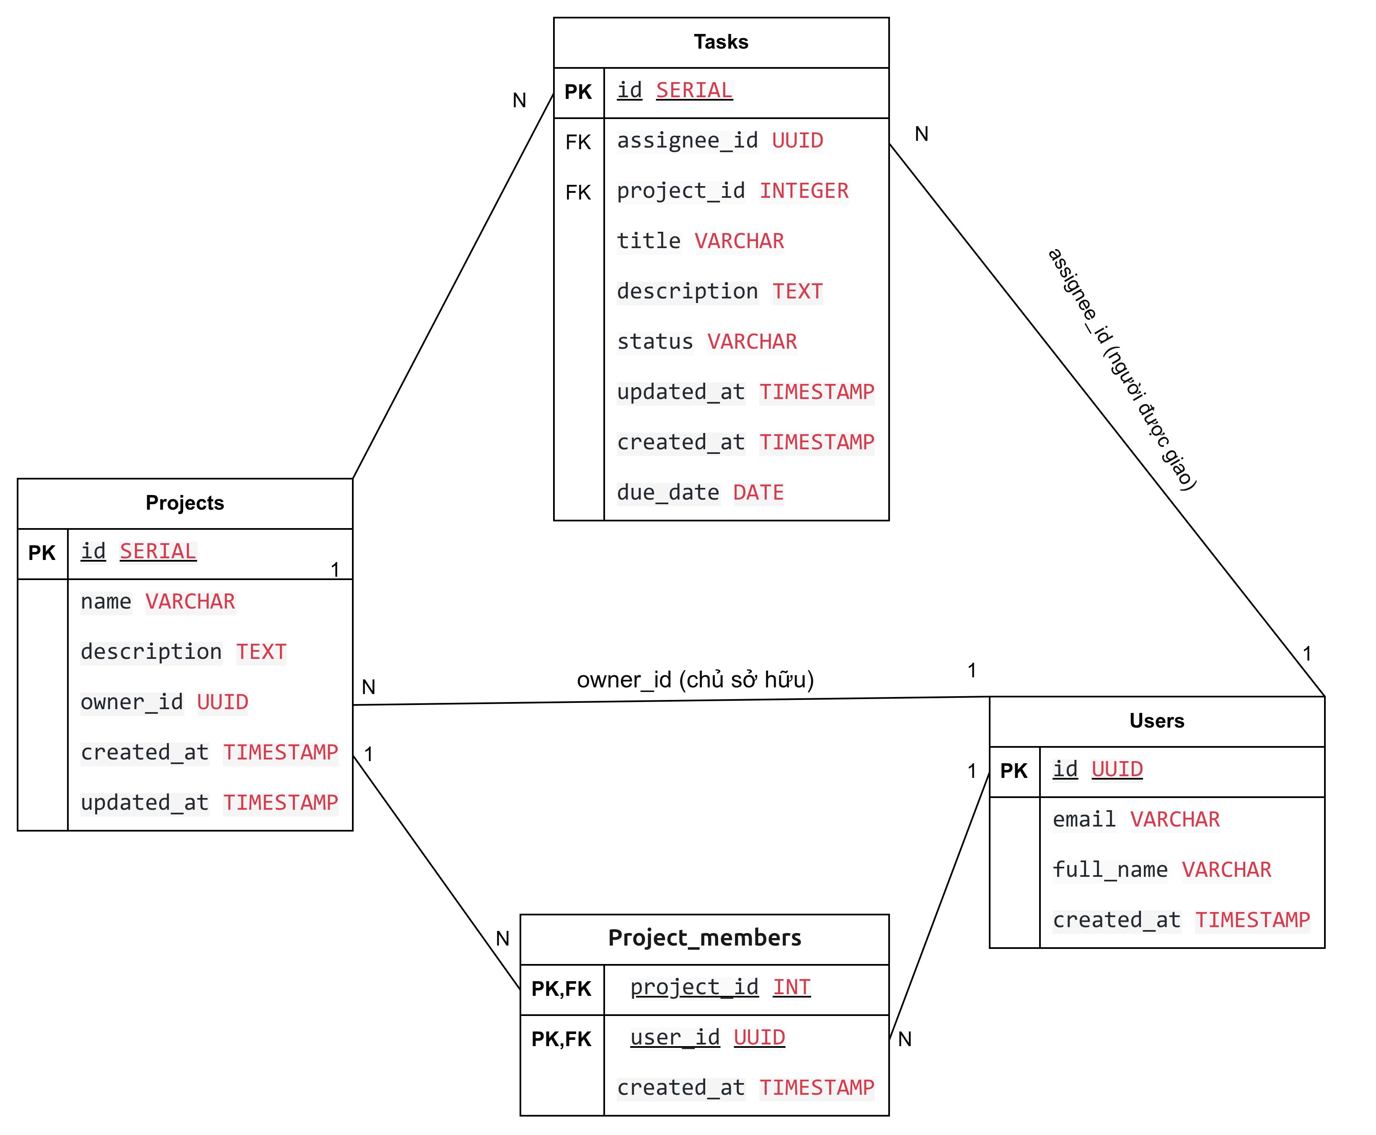

II. API design note

Quy ước chung
- Dữ liệu trao đổi bằng JSON, tên trường dạng snake_case.
- projects.id và tasks.id là số nguyên, users.id là UUID.
- Lỗi trả về dạng {detail: ...}. Lỗi nghiệp vụ (400, 404, 409) có detail là chuỗi. Lỗi validate (422) có detail là mảng, mỗi phần tử mô tả một trường sai.

Quan hệ dữ liệu
Quan hệ | Loại | Cột khóa ngoại | Khi xóa bên 1
projects 1 - N tasks | 1:N | tasks.project_id | Xóa luôn task (CASCADE)
users 1 - N tasks (người được giao) | 1:N | tasks.assignee_id | Task thành chưa giao (SET NULL)
users 1 - N projects (chủ sở hữu) | 1:N | projects.owner_id | Project mất chủ (SET NULL)
users N - N projects (thành viên) | N:N | bảng project_members | Xóa dòng liên kết (CASCADE)
Bảng project_members có khóa chính kép (project_id, user_id) nên không thể thêm trùng một người vào cùng một project.

Mã trạng thái
Mã | Dùng khi
200 | Đọc hoặc cập nhật thành công
201 | Tạo mới thành công
204 | Xóa thành công, không có body
400 | Vi phạm quy tắc nghiệp vụ (ví dụ giao task cho người ngoài project, nếu bật luật này)
404 | Không tìm thấy project, task hoặc user
409 | Xung đột: thêm trùng thành viên, gỡ chủ sở hữu khỏi project
422 | Dữ liệu sai định dạng (Pydantic)
500 | Lỗi server

Endpoints: Tasks
Method | Path | Mô tả | Thành công | Lỗi
GET | /tasks | Danh sách, có lọc và phân trang | 200 {items, total, skip, limit} | 422
POST | /tasks | Tạo task | 201 | 422, 404
PUT | /tasks/{id} | Sửa task (chỉ các trường được gửi) | 200 | 404, 422
PATCH | /tasks/{id}/complete
DELETE | /tasks/{id} | Xóa task | 204 | 404

Endpoints: Projects
Method | Path | Mô tả | Thành công | Lỗi
GET | /projects | Danh sách, có lọc và phân trang | 200 {items, total} | 422
POST | /projects | Tạo project (name, description, owner_id) | 201 | 422
GET | /projects/{id} | Chi tiết | 200 | 404
PUT | /projects/{id} | Sửa project | 200 | 404, 422
DELETE | /projects/{id} | Xóa project và task của nó | 204 | 404

Endpoints: Project members
Method | Path | Mô tả | Thành công | Lỗi
GET | /projects/{project_id}/members | Thành viên, kèm user {id, email, full_name} | 200 | 404 project
POST | /projects/{project_id}/members | Thêm thành viên, body {user_id} | 201 | 404 project hoặc user, 409 đã là thành viên, 422
DELETE | /projects/{project_id}/members/{user_id} | Gỡ thành viên | 204 | 404 không phải thành viên, 409 gỡ chủ sở hữu, 422

Endpoints: Users
Method | Path | Mô tả
GET | /users/ | Danh sách user cho dropdown
Phân trang và lọc
- Task phân trang bằng skip + limit; project dùng page + page_size. Ghi rõ để frontend không nhầm.
- total là số dòng thỏa bộ lọc (không phải số dòng của trang); số trang = ceil(total / limit).
- Phải có ORDER BY ổn định (created_at DESC, id DESC), nếu không phân trang có thể lặp hoặc sót dòng.
Quyết định thiết kế và điểm còn mở
- Frontend hiện phân trang phía client (tải cả danh sách rồi cắt), bị chặn bởi limit tối đa 100. Cải thiện: gửi skip = (page - 1) * pageSize, limit = pageSize, lấy số trang từ total.
- Chỉ giao task cho thành viên project là luật tùy chọn ở tầng service: chỉ kiểm tra khi đổi assignee_id hoặc project_id, vi phạm trả 400.
- Gỡ thành viên đang còn task: hiện cho phép, task giữ nguyên người được giao. Có thể chặn bằng 409 nếu còn task chưa hoàn thành.

III. Query-plan note

Mục tiêu
Chứng minh index ix_tasks_project_status_created cải thiện truy vấn thật của API lọc task theo project và trạng thái (GET /tasks?project_id=...&status=...).

Truy vấn đo
EXPLAIN (ANALYZE, BUFFERS)
SELECT * FROM tasks
WHERE project_id = 3 AND status = 'pending'
ORDER BY created_at DESC, id DESC
LIMIT 20;

Bước 1: tạo dữ liệu đủ lớn
Với vài chục dòng, PostgreSQL luôn chọn Seq Scan vì rẻ hơn dùng index, nên cần nhiều dòng. Cần có ít nhất vài project trong bảng projects.
WITH ids AS (SELECT array_agg(id) AS a FROM projects)
INSERT INTO tasks (project_id, title, status, priority, due_date)
SELECT a[1 + floor(random() * array_length(a, 1))::int],
'task ' || g,
(ARRAY['pending','in_progress','completed'])[1 + floor(random() * 3)::int],
((ARRAY['Low','Medium','High'])[1 + floor(random() * 3)::int])::priority_enum,
current_date + (random() * 365)::int
FROM ids, generate_series(1, 200000) AS g;

Bước 2: Tạo index
CREATE INDEX ix_tasks_project_status_created
ON tasks (project_id, status, created_at DESC, id DESC);
ANALYZE tasks;

Bước 3: Thực hiện đo trước và sau khi có index

BEGIN;

DROP INDEX ix_tasks_project_status_created;

EXPLAIN (ANALYZE, BUFFERS)
SELECT * FROM tasks
WHERE project_id = 3 AND status = 'pending'
ORDER BY created_at DESC, id DESC
LIMIT 20;

ROLLBACK;

Kết quả
 | Trước index | Sau index
Kiểu quét | Parallel Seq Scan + Sort | Index Scan
Rows Removed by Filter | 83.386 (mỗi worker) | 0
Shared buffers đọc | 2.437 | 5
Planning Time (ms) | 0.156 | 0.142
Execution Time (ms) | 22.445 | 0.028

Cách đọc plan
- Trước index: Parallel Seq Scan đọc toàn bảng (~200.000 dòng), loại 83.386 dòng mỗi worker, rồi còn phải Sort để lấy 20 dòng.
- Sau index: Index Scan using ix_tasks_project_status_created nhảy thẳng tới project_id = 3, status = 'pending', dữ liệu đã xếp sẵn nên không cần Sort, dừng sau 20 dòng.
- Execution Time: 22.445 ms → 0.028 ms (~800 lần).
Đánh đổi
- Index làm INSERT, UPDATE, DELETE chậm hơn một chút và tốn dung lượng.
- PostgreSQL không tự tạo index cho khóa ngoại, cột hay lọc như project_id phải tạo tay.
- Index chỉ có lợi khi điều kiện lọc loại bỏ phần lớn dòng; bảng nhỏ hoặc điều kiện khớp gần hết bảng thì Seq Scan vẫn nhanh hơn.

